DOĞAL SAYILARLA ÇARPMA İŞLEMİ

1) Aşağıdaki çarpma işlemlerini sonuçlarıyla eşleştiriniz.

[___] | A) | 5 x (16 x 4) | 1) | 320
[___] | B) | (25 x 3) x 5 | 2) | 768
[___] | C) | 8 x (32 x 3) | 3) | 3240
[___] | D) | (54 x 6) x 10 | 4) | 375
[___] | E) | 100 x (6 x 10) | 5) | 6000
[___] | A) | 87 x 98 | 1) | 1995
[___] | B) | 285 x 7 | 2) | 483 621
[___] | C) | 679 x 43 | 3) | 506 538
[___] | D) | 7009 x 69 | 4) | 8526
[___] | E) | 642 x 789 | 5) | 29 197
[___] | A) | Her birinde 400 balon bulunan 27 kutudaki toplam balon sayısı | 1) | 3652
[___] | B) | 78 x 800 işleminin sonucu | 2) | 62400
[___] | C) | 575’in 200 katı | 3) | 10800
[___] | D) | Dakikada 125 sözcük okuyan öğrencinin 40 dakikada okuduğu sözcük sayısı | 4) | 115000
[___] | E) | Ikisi artık yıl olmak üzere 10 yıldaki toplam  gün sayısı | 5) | 134000
[___] | F) | Her biri 2000 TL olan 67 bilgisayarın tutarı | 6) | 5000

[___] | A) | 87 x 100
[___] | B) | 381 x 1000
[___] | C) | 402 x 100 | 1) | 6410
[___] | D) | 641 x 10 | 2) | 8700
[___] | E) | 90 x 1000 | 3) | 90000
 |  |  | 4) | 381000
 |  |  | 5) | 40200

Aşağıdaki çarpma işlemleri ile tahmini sonuçlarını eşleştiriniz.
[___] | A) | 63 x 30
[___] | B) | 74 x 48 | 1) | 1800 ile 2000 arası
[___] | C) | 86 x 32 | 2) | 600 ile 700 arası
[___] | D) | 24 x 28 | 3) | 4500 ile 5000 arası
[___] | E) | 90 x 52 | 4) | 3400 ile 3600 arası
 |  |  | 5) | 2700 ile 3000 arası

2)
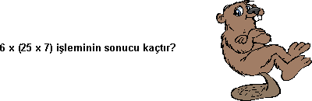
A) 181 | B) 192 | C) 870 | D) 1050

3) (7 x 25) x  = 7 x (25 x 4) eşitliğinde “” yerine kaç gelmelidir?

A) 4 B) 7 C) 25 D) 6

4)

A) 4 x (3 x 134) B) 9 x 7 x 26 C) (55 x 5) x 6 D) 4 x 7 x 58
5) 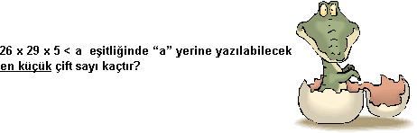
A) 3768 B) 3770 C) 3772 D) 3774
6) 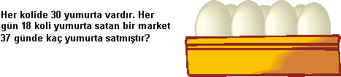
A) 1650 B) 18 045 C) 17 300 D) 19 980
7)

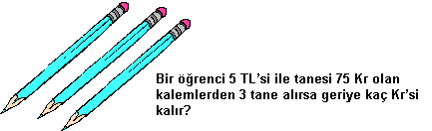
A) 225 B) 300 C) 275 D) 255

8) Her bir sınıfında 34 öğrenci olan 23 sınıflık bir okulda kaç öğrenci vardır?
A) 672 B) 682 C) 772 D) 782

9) 129 x 28 işleminin sonucu aşağıdakilerden hangisidir?

A) 3512 B) 3602 C) 3612 D) 3712

10) 
A) 35 B) 10 C) 25 D) 15
11) 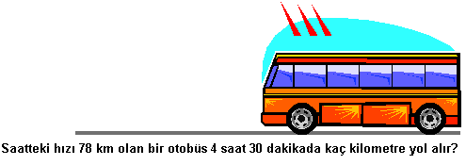
A) 351 B) 390 C) 451 D) 550

12) 509 x 76 işleminin sonucu aşağıdakilerden hangisidir?

A) 38 484 B) 38 684 C) 38 694 D) 39 684

13) Bir fabrikada çalışan 115 işçiden her birinin maaşı 612 YTL’dir. Buna göre tüm işçilerin maaşları toplamı kaç YTL eder?

A) 69 280 B) 69 380 C) 70 280 D) 70 380

14) 412 tane 18 sayısı toplanırsa aşağıdaki sayılardan hangisi elde edilir?

A) 6416 B) 7316 C) 7416 D) 7426

15) 22 sayısının kaç katı 110 eder? www.testindir.com

A) 5 B) 6 C) 7 D) 8

